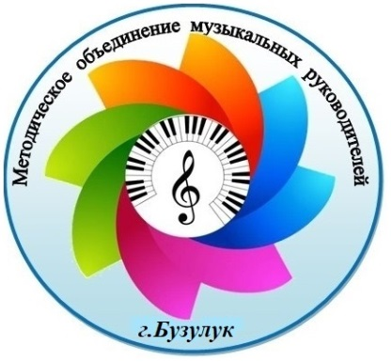
Программа заседания городского методического объединения музыкальных руководителей

«Эффективные технологии проведения музыкальных занятий с дошкольниками»
01.04.2026 год

№ | Тема | Ответственный
1 | Открытое занятие в рамках аттестации:  "В королевстве Ритма: Пропавшие паузы" | Козлова Анна Олеговна  МДОБУ «Детский сад №25»
2 | «Подготовка и организация конкурсного, аттестационного мероприятия и музыкального занятия по программе»  Анализ музыкальных занятий конкурса «Воспитатель года 2026» | Бурая Елена Николаевна  МДОБУ «Детский сад №18 комбинированного вида»
 | Эффективные технологии в работе музыкального руководителя «Головоломка в музыкальном развитии детей дошкольного возраста» (мастер-класс) | Ишина Наталья Евгеньевна  МДОАУ «Детский сад №4 комбинированного вида»

